絵手紙風ハガキをつくろう
ペイントを使って絵手紙で暑中見舞いが描けたら楽しいと思いませんか。
そこで、簡単に描く方法としてクリップアートを加工して絵手紙風のはがきを作ってみましょう。
Ａ、まずペイントの操作方法を練習しましょう。（自宅で自習してください）
  - ペイントの開き方
「スタート」→「すべてのプログラム」→「アクセサリー」より「ペイント」をクリックします。
キャンバスが小さい場合はドラッグして広げます。

  - 各ボタンの使い方
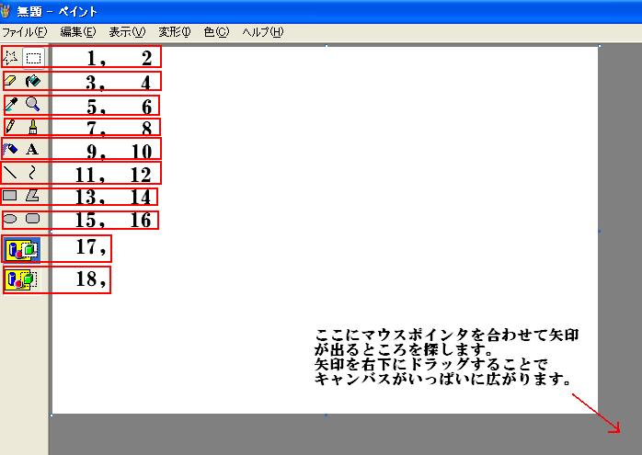
画面と番号を見ながら使い方の練習をしましょう。

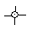
1、2 これをクリックするとポインタ が現れて範囲指定が出来るようになります。画像移動や大きな範囲を削除するとき使います。指定したい範囲をドラッグで囲むことで移動や、Delキーで削除も出来ます。
1、は不定形のもの2、は四角で囲んで範囲を選ぶとき使います。
- 狭い箇所を削除したいときドラッグで消すための消しゴムです。
- 背景色とか大きな箇所を塗りつぶすとき使います。これの特徴は線で囲まれた箇所の中をクリック
することで一度に塗りつぶせます。
- 色の選択ツールです。画像で細かい場所の色を変更する場合や背景色を選ぶ場合は便利です。
- 画像の一部分を拡大するとき使います。拡大した画像は「元に戻す」からは戻せません。戻すときはもう一度6ボタンをクリックし、倍率1×をクリックします。
７,8,9、鉛筆、ブラシ、エアーブラシです。ブラシをクリックで選び使用します。ピンポイントで色を塗るときはマウスでクリックし、広い範囲の場合はドラッグしても塗ることができます。クリック方法をいろいろ試してください。
10 、 画像の中に文字を書きたいとき使います。この画像中の数字はこれで書きました。このＡをクリックして書く範囲をドラッグで指定（テキストボックス指定と同じ操作）し、その中に文字を入れます。
11～16 直線、曲線、四角、多角形、丸、丸四角を描くとき使います。
13～16 ポインタをドラッグすることで描けます。自分で作品を描くときは便利です。
11 直線は描きたいところまでマウスをドラッグし、止めるところでクリックします。
12 曲線は描きたい長さまで直線を描き、曲げたい場所にマウスでポインタを移動し、ドラッグで線
を引っ張ります。２箇所まで曲げることが出来ますが終わる場所でクリックします。やり方が悪いとどこまでも線がついてきます。
17、18 画像を移動して組み立てるとき使います。17は画像の周囲が不透明のままでの移動になります。
18は周囲が透明になるので画像だけの移動が出来ます。画像移動のやり方は２番をクリックして範囲指定し、18番をクリックします。範囲指定した画像をドラッグして移動し重ねることも出来ます。

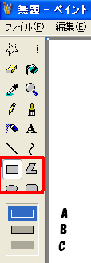
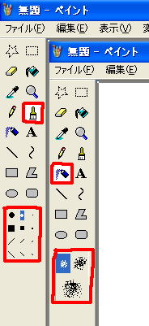

この3つのエアーブラシをよく使いますので練習してください。
Aは線だけで四角、多角形などが描けます。
Bは線に囲まれて中にも色がつきます。
Cは線なしの図形が描けます。

細い線を描く場合はこれを使うと便利です。

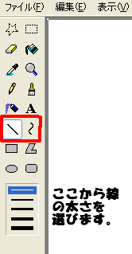
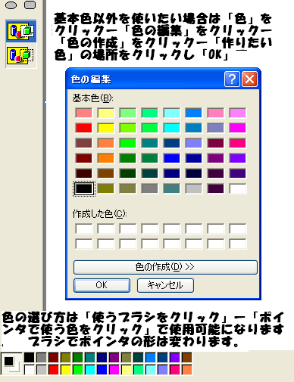

今回は使いませんが時間があれば練習してみましょう

ここに選んだ色が出ます。
四角が2個重なっています。
手前が前景色、後ろが背景色です。
この画面では前景色「黒」背景色「白」になっています。背景に色を付けて画像移動をする場合は、背景色の上で右クリックして、ここの色を確認しておきましょう。

Ｂ、クリップアートからペイントに画像をコピーして下記の作品を描きましょう。
今回はワードに貼り付けた画像をペイントに貼り付けるところから始めます。（3番からです）
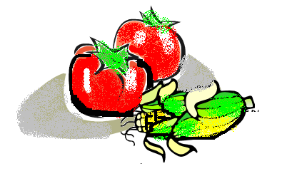
夏
お元気で
※
自宅で練習する場合
画像「トマト」「とうもろこし」は
クリップアートから挿入するかまたは
フォルダ内の画像ファイルから取り入れて
ください。

- ワードを開きます。クリップアートのオンラインから「野菜」で検索すると7ページ目に「トマト」
「とうもろこし」がありますので入手しておきます。保存方法が分からない方は「チラシを作ろうーその1」を参照してください。
- 「挿入」→「図」→「クリップアート」から「「トマト」と「とうもろこし」を選びクリックすると挿入されます。「図形の調整」→「テキストの折り返し」より移動可能にします。
- 画像（※）の上で右クリックしてコピーをクリックし、ペイントを開いて「編集」より貼り付けをクリックします。画像は画面の左上に貼り付けられるので「トマト」を貼り付けたらそのまま画面の下にドラッグして左上を空けるようにします。貼り付けた時は範囲指定のまま四角で囲まれていますのでそのままドラッグで移動可能です。もしクリックして範囲指定が消えた場合は四角（2番）で範囲指定して移動します。
- 「とうもろこし」も同様にしてペイントに貼り付けます。
- 「とうもろこし」を横にするために「範囲指定」して「変形」から「反転と回転」を選び「角度を指定」より270度を選び「OK」をクリックします。
- 「トマト」と「とうもろこし」を加工しますが、いろいろなブラシを使って絵のように色づけします。自分の感性でやりますが、注意事項は「元に戻す」を使えるのは３回前の操作までです。思ったようにならなかった場合は早めに「元に戻す」ボタンで戻してやり直しをしましょう。
主に使うのは「エアーブラシ」と「ブラシ」です。大きな面積を塗る時は「エアーブラシ」線を描く時は「ブラシ」が適しています。
- ここでは「トマト」に「エアーブラシ」で赤い色を重ねます。ヘタのところには緑色を重ねます。白で光を添えて新鮮さを出し「ブラシ」か「エアーブラシ」で黒色を使い輪郭を一部太くします。多少はみ出てもその上に色を重ねることで修正はできます。
- 「とうもろこし」は「エアーブラシ」で緑と黄色を吹き付けるだけで出来上がります。
- 「トマト」の影にも「エアーブラシ」でグレーを吹きつけます。「とうもろこし」に影をつけても楽しくなります。
- 「トマト」と「とうもろこし」を組み立てます。この場合は「トマト」に影があるので「とうもろこし」の方を移動します。
- 「選択」をクリックして「とうもろこし」を範囲選択します。その列の下にある図の下側（18番）を選ぶと、画像以外の所は透明になります。周囲が点線に囲まれている間は何度でも移動できますが、確定後は「元に戻す」で3回前の操作までしか戻りません。配置をしっかり確認しましょう。
- 画像が完成したら「選択」をクリックして画像全体を範囲選択し、画像上で右クリックしてコピーを選びます。
- 「ワード」を起動して「ページ設定」から「はがき」「余白」を決めて右クリックし「貼り付け」をクリックします。
- 「ワードアート」で文字を入力します。ここでは「ワードアート」から左上を選びます。
- フォントから「HG創英角ポップ体」「斜体」にして「夏」と入力します。
- 文字の上で右クリックし「ワードアートの書式設定」より「色と線」は「塗りつぶし効果」を選び
「規定」より「海」から横を選び左上をクリックします。「線」より「青」を選び、「倍率」を「高さ」「幅」とも150%にします。
- 同じようにフォントを選び「お元気で」を入力し、「ワードアートの書式設定」より「塗りつぶし効果」は「規定」より「海」をクリックして縦を選びます。「サイズ」より「回転角度」を3度にし「倍率」を「高さ」「幅」とも80%にします。
- 画像にワードアートを貼り付けて、位置が決まったら「オブジェクトの選択」をクリックして範囲選択し「グループ化」をします。以上で完成です。

今回は時間の関係で14~18の代わりに定型句に登録した文字を貼り付けます。
入力文字は「夏」で呼び出してください。呼び出した文字を適当な位置に移動します。
やり方は「定型句」で覚えたように「夏」と入力してF3を押します。
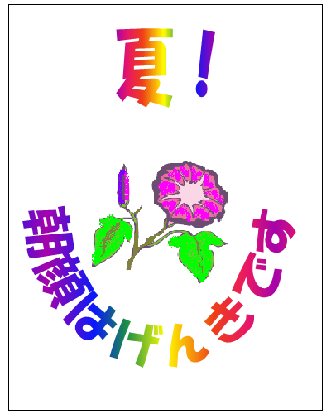
作品例 （文字は全てワードアートです）
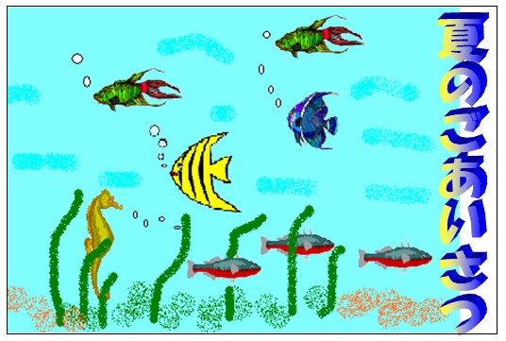
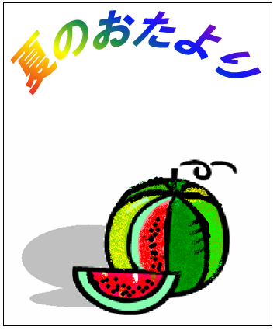
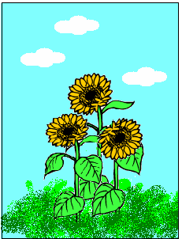
背景は手描き、魚はクリップアートです。
朝顔、スイカともクリップアートを加工しました。

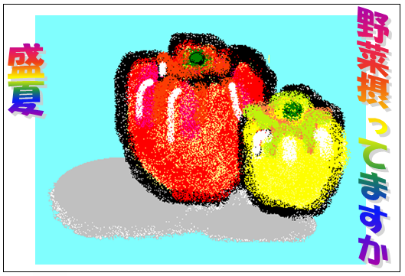
ひまわりの左2本はクリップアート、3本目は回転して幹に貼り付け、背景は手描きです。

パプリカは手描きです。

